Angst vor Klicks, Angst vor Blicken – Wie Senior*innen in der Digitalen Probierstadt digitale Teilhabe erleben

Einleitung: Digitale Teilhabe beginnt mit Mut
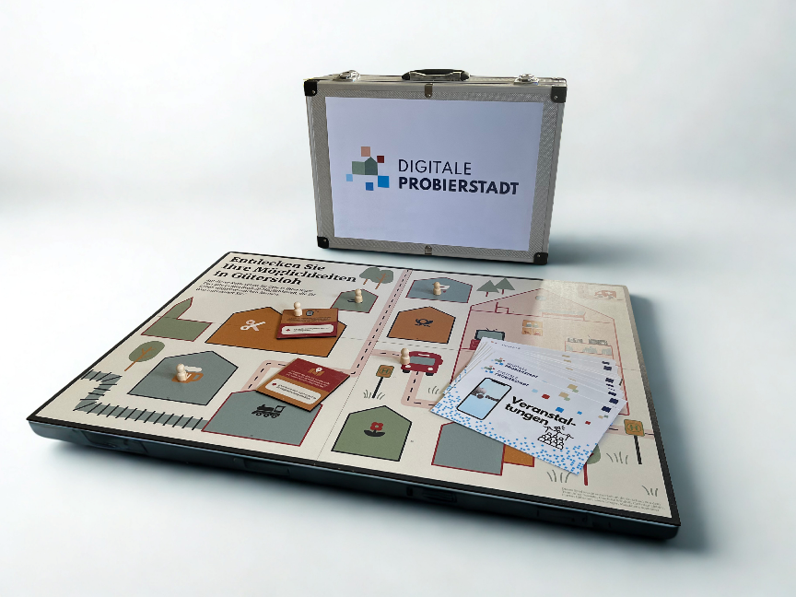
Viele ältere Menschen wissen längst: Ohne digitale Kompetenzen wird es im Alltag immer schwieriger – vom Arzttermin über den Fahrkartenkauf bis zum Kontakt zur Familie. Trotzdem bleibt der Schritt ins Netz oft schwer. Nicht aus Desinteresse, sondern weil Ängste den Weg blockieren: Angst, etwas falsch zu machen, Angst vor Kosten oder davor, sich vor anderen zu blamieren. Genau hier setzt die Digitale Probierstadt der vhs Gütersloh an: ein Lernformat, das weniger auf Technik und mehr auf Vertrauen setzt. Mit der Digitalen Probierstadt wird das gemeinsame Lernen zum Schlüssel, um Ängste zu überwinden und digitale Barrieren zu durchbrechen – eine Initiative, die ältere Menschen stärkt und verbindet.
Abbildung 1 Das Spielfeld der Digitalen Probierstadt (Bild VHS Gütersloh)

Zwei Sorten Angst
Schon bei der Konzeptentwicklung im Rahmen eines studentischen Projekts – dokumentiert im Projektbericht (Dreger et al. 2023) – wurden zwei zentrale Ängste deutlich, die wenig digital-affine Senior*innen vom Einstieg abhalten:
- Angst vor negativen Konsequenzen: Geräte kaputt zu machen, unbeabsichtigt Geld auszugeben oder persönliche Daten preiszugeben.
- Angst vor sozialer Bewertung: durch „dumme Fragen“ oder Unsicherheit als weniger kompetent wahrgenommen zu werden.
Diese Befunde haben das Design der Digitalen Probierstadt von Beginn an geprägt – weg vom klassischen Kurs, hin zu einem offenen Raum zum Ausprobieren.

Technik gemeinsam entdecken – Vertrauen als Schlüssel
Die Digitale Probierstadt ist ein offenes Lernformat, das Senior*innen dort abholt, wo sie stehen:
- Senior*innen bewegen sich auf einem Erkundungsfeld – ähnlich aufgebaut wie ein Spielbrett – und besuchen selbstgewählte „Themenhäuser“ ganz nach Interesse.
- Die Themen orientieren sich an dem, was für die Teilnehmenden im Alltag relevant ist.
- Wir gehen bewusst in vertraute Umgebungen in bereits etablierte Gruppen wie Stricktreffs, Kaffeerunden oder Sportvereine – um die Lernsituation soziale vertraut zu gestalten.
- Materialien sind in klarer Sprache gestaltet, mit großen Schriften und vielen anschaulichen Bildern.
- Lernbegleiter*innen sorgen für Lernen auf Augenhöhe.
Das Ziel: Raum für Neugier schaffen, in dem Fragen ausdrücklich willkommen sind und auch Fehler zum Lernprozess gehören.

Weniger Angst durch Gemeinschaft: Der soziale Schlüssel zum Lernen
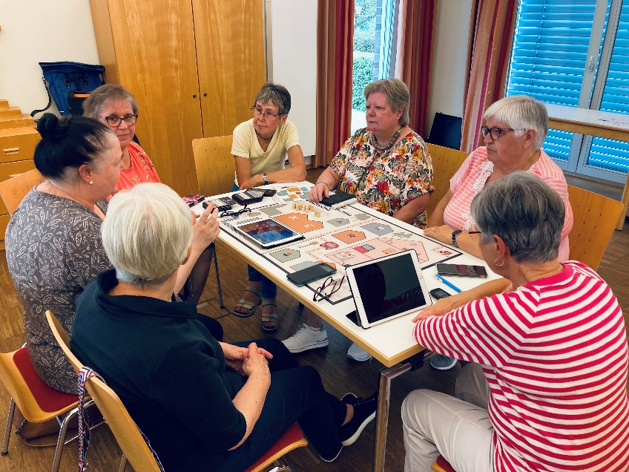
Wenn Senior*innen merken, dass andere dieselben Fragen stellen, sinkt die Hemmschwelle, selbst aktiv zu werden. Statt Angst vor Bewertung entsteht ein Gefühl von Gemeinschaft und gegenseitiger Unterstützung:
- Teilnehmende geben sich Tipps und helfen einander – oft auch nach dem Workshop.
- Durch Gespräche über Alltagsthemen wird Technik als Mittel zum Zweck greifbar.
Abbildung 2 Soziale Kontakte und eine angstfreie Atmosphäre sind entscheidend. (Foto VHS Gütersloh)
Nicht der Wissensstand zählt, sondern das gemeinsame Entdecken.

Mehr Mut als Ergebnis
Nicht alle verlassen die Digitale Probierstadt als digitale Expert*innen. Doch fast alle gewinnen etwas Entscheidendes: Mut, Neues auszuprobieren, Fragen zu stellen und sich auf digitale Angebote einzulassen. Viele nutzen anschließend Messenger, buchen Fahrkarten oder nehmen weitere Bildungsangebote wahr (Wolf 2024).

433 Teilnehmende – 83 % mit Freude dabei
Bis heute haben 433 Senior*innen an der Digitalen Probierstadt teilgenommen. Über 83 % gaben an, dass sie Spaß hatten und das Angebot weiterempfehlen würden. Besonders häufig standen dabei ganz konkrete Alltagsthemen im Mittelpunkt:
- Nutzung von Nah- und Fernverkehr (Fahrkarten, Apps)
- Messenger, um mit Familie und Freunden verbunden zu bleiben
- Online-Käufe
- Arzttermine digital buchen
Diese Schwerpunkte zeigen: Es geht darum, im Alltag selbstständig und sozial eingebunden zu bleiben.

Digitale Teilhabe braucht soziale Teilhabe
Die Digitale Probierstadt zeigt: Es reicht nicht, Technik zu erklären. Erst wenn Ängste ernst genommen und soziale Räume geschaffen werden, wird digitale Bildung zum echten Schlüssel für Teilhabe – gerade im Alter. So wird aus „Angst vor Klicks, Angst vor Blicken“ mehr Selbstvertrauen und Freude an der digitalen Welt.

Digitale Probierstadt auch anderswo umsetzen
Die Digitale Probierstadt ist als Format so angelegt, dass es auch in anderen Städten, Gemeinden oder Bildungseinrichtungen umgesetzt werden kann. Wir laden herzlich dazu ein, es uns gleichzutun und eigene „Probierstädte“ zu gestalten. Gerne stellen wir dafür Vorlagen für Materialien bereit und unterstützen den Austausch über Erfahrungen und Weiterentwicklungen.
Über den Autor
Dr. Dennis Köthemann ist Soziologe, Fachbereichsleiter für digitale Weiterbildung und berufliche Bildung sowie Smart City Projektleiter an der Volkshochschule Gütersloh. In seinen Projekten verbindet er digitale Bildung mit Fragen gesellschaftlicher Transformation und gestaltet so neue Wege der Teilhabe.
Kontakt: Dr. Dennis Köthemann, Volkshochschule Gütersloh, dennis.koethemann@guetersloh.de, 05241 822965
https://www.vhs-gt.de/projekte/digitale-probierstadt

Quellen
Dreger, L., Hübscher, F., Liebler, Ch., Noveski, A., Soetebeer, M., & Windolf, Ch. (2023). Digitales bürger*innennah. Weiterentwicklung innovativer kommunaler Bildungsangebote zu digitalen Themen für wenig digital-affine Bürger*innen der Stadt Gütersloh. Potsdam: School of Design Thinking des Hasso-Plattner-Instituts der Universität Potsdam. https://ratsinfo.guetersloh.de/sdnetrim/UGhVM0hpd2NXNFdFcExjZZX8mlxWJ-koOXqC7Q3EF2rSvCNXqSIa_NPVx2XoRwu5/Dokumentation_U--bersetzung_Deutsch_Digitales_bu--rgerinnennah2.pdf.
Wolf, C. (2024). Die ‚Digitale Probierstadt‘. Eine Studie zur Reduzierung digitaler Exklusion von Senior*innen. Masterarbeit im Studiengang Interdisziplinäre Medienwissenschaft, Universität Bielefeld.
„Angst vor Klicks, Angst vor Blicken – Wie Senior*innen in der Digitalen Probierstadt digitale Teilhabe erleben“ von Dennis Köthemann für wb-web (2025), CC BY-SA 3.0 DE

